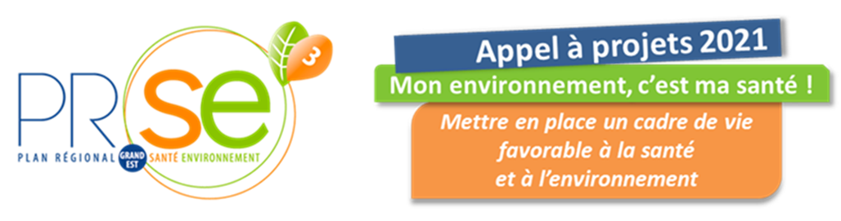

Dossier de candidature

« Sortir, bouger, c’est bon pour ma santé ! »

- Mobilités actives

- Bienfaits de la nature sur la santé

Nom du demandeur

Intitulé du projet



Le demandeur

1/ Coordonnées

- Structure :

- Adresse :

- Nom, tél, email de la personne à contacter:

- Nom et coordonnées du Président/Directeur/Proviseur/………….. :

2/ Présentation du demandeur

- Numéro SIRET [OBLIGATOIRE]:

- Expériences antérieures (projets santé environnement déjà réalisés…) :

Descriptif de votre action

S’agit-il d’une nouvelle action ? ◻ oui ◻ non
Pour la reconduction d’une action déjà menée, joindre obligatoirement une évaluation de l’action passée

Thématique(s) abordées :

□ Mobilités actives
□ Bienfaits de la nature sur la santé

Nature de l’action proposée :
□ Information sensibilisation (colloque, atelier, conférence, …)
□ Action de réduction des émissions/ expositions aux polluants
□ Formation
□ Etude/recherche
□ Coordination de réseau
□ Autre
………………………………………………………………………………………………………………………………………………………………………………………………………………………………………………………………………………………………………

Territoire(s) concerné(s) :

Ce(s) territoire(s) est (sont) un quartier prioritaire
◻ oui ◻ non ◻ ne sait pas

Ce(s) territoire(s) est (sont) concerné(s) par une problématique environnementale
◻ oui ◻ non ◻ ne sait pas

Si OUI décrire

Ce(s) territoire(s) est (sont) concerné(s) par des indicateurs sanitaires défavorables
◻ oui ◻ non ◻ ne sait pas

Si OUI décrire

Justification de l’action (pourquoi mettre en place cette action ?) :

Population(s) ciblée(s) par l’action : Si possible, préciser le nombre de personnes ciblées par l’action

□ Tout public
□ Enfants/adolescents
□ Personnes âgées
□ Personnes en situation de précarité
□ Personnes en situation de handicap
□ Femmes enceintes
□ Professionnels / élus

Précisez :

Objectif général de l’action :

Objectifs opérationnels de l’action Le lien avec la santé devra être mis en exergue

Description de l’action : (Détailler les étapes de réalisation de l’action.)

L’action s’inscrit-elle dans d’autres plans/ stratégies régionales ou locales

□ ECOPHYTO
□ Plan régional santé travail
□ Projet alimentaire territorial
□ Plan régional pour la qualité de l’air
□ SRADDET
□ Parcours éducatif de santé
□ Politique de la ville
□ Contrat local de santé
□ PCAET
□ Autre (précisez)
…………………………………………………………………………………………………………………………………………………………………………………..

Calendrier prévisionnel de l’action : l’action doit impérativement débuter en 2021

Partenaire(s) associé(s) à l’action (hors financeurs) et leur rôle :

Les critères d’évaluation de l’action :

  - Indicateur(s) de processus : quantitatif et qualitatif
POURQUOI/COMMENT CA MARCHE? : On s'interroge ici sur le déroulement de l'action.
Ex : points forts/points faibles /respect du calendrier/satisfaction des participants/nombre de réunions/nombre et type de personnes touchées…

  - Indicateur(s) de résultat : quantitatif et qualitatif
EST-CE QUE CA MARCHE? :On s'interroge sur l'efficacité des actions sur les changements attendus
Ex : modification de comportements, évolution des représentations, modifications de l'environnement, de l'état de santé…

Le montage financier du projet

Le plan de financement prévisionnel :

Le plan de financement prévisionnel doit équilibrer les charges liées à l’action avec les recettes, qu’il s’agisse de fonds propres ou de subventions, y compris celle faisant l’objet du présent dossier.

L’annexe « demande de subvention » au format EXCEL vous propose d’utiliser un plan de financement type, un tableau concernant les déplacements et un tableau pour les frais de personnel.

Si l’action se décompose en plusieurs sous-actions (par exemple formation, communication, études, conférences, évènements…) il convient de détailler précisément la répartition du plan de financement (dépenses et recettes associées)

Détail des aides publiques / privées sollicitées au titre du présent projet :

Organisme | Nature de l’aide | Montant ou équivalent subvention | Etat d’avancement
Organisme | Nature de l’aide | Montant ou équivalent subvention | Demandée le | En cours d’étude | Ou accordée le

 

Les informations recueillies font l’objet d’un traitement informatique destiné à l’instruction et à la prise de décision des financeurs. Les destinataires des données sont les services de la Région Grand Est, de l’ARS, de la DREAL et de la DRAAF.
Conformément à la loi « informatique et libertés » du 6 janvier 1978 modifiée en 2004, vous bénéficiez d’un droit d’accès et de rectification aux informations qui vous concernent, droit que vous pouvez exercer en vous adressant à :

Région Grand Est
Mission Santé
Hôtel de Région
Place Gabriel Hocquard CS 81004 57036 Metz Cedex 1

Vous pouvez également, pour des motifs légitimes, vous opposer au traitement des données vous concernant.

Relevé d’Identité Bancaire (RIB)

La subvention, si elle est accordée, devra être versée au compte bancaire dont les coordonnées sont les suivantes : merci de remplir les renseignements demandés ci-dessous ET de joindre impérativement un RIB à votre dossier.

NOM du titulaire du compte :

Banque :

Domiciliation :

Code Banque | Code Guichet | Numéro de compte | Clé RIB

A renseigner par les associations

ATTESTATION SUR L’HONNEUR

Madame, Monsieur
agissant pour le compte de l’organisme
en tant que

S’engage :
- à réaliser l’opération pour laquelle l’aide est demandée, dans les conditions et délais prévus à la présente demande,
- à fournir des éléments d’évaluation de l’action a posteriori,
- à faire respecter, sur tous les supports de communication inhérents à l'opération soutenue, la Charte de Communication - en faisant apparaître le logo du Plan Régional Santé Environnement 3 ainsi que les logos des trois pilotes (Région Grand Est, Préfecture de la région Grand Est et ARS). La charte de communication sera fournie aux porteurs de projets retenus,

Et atteste que les informations communiquées dans le dossier sont exactes et s’engage à informer les financeurs de tout changement de situation en cours de procédure.

Fait à

Le

Signature

